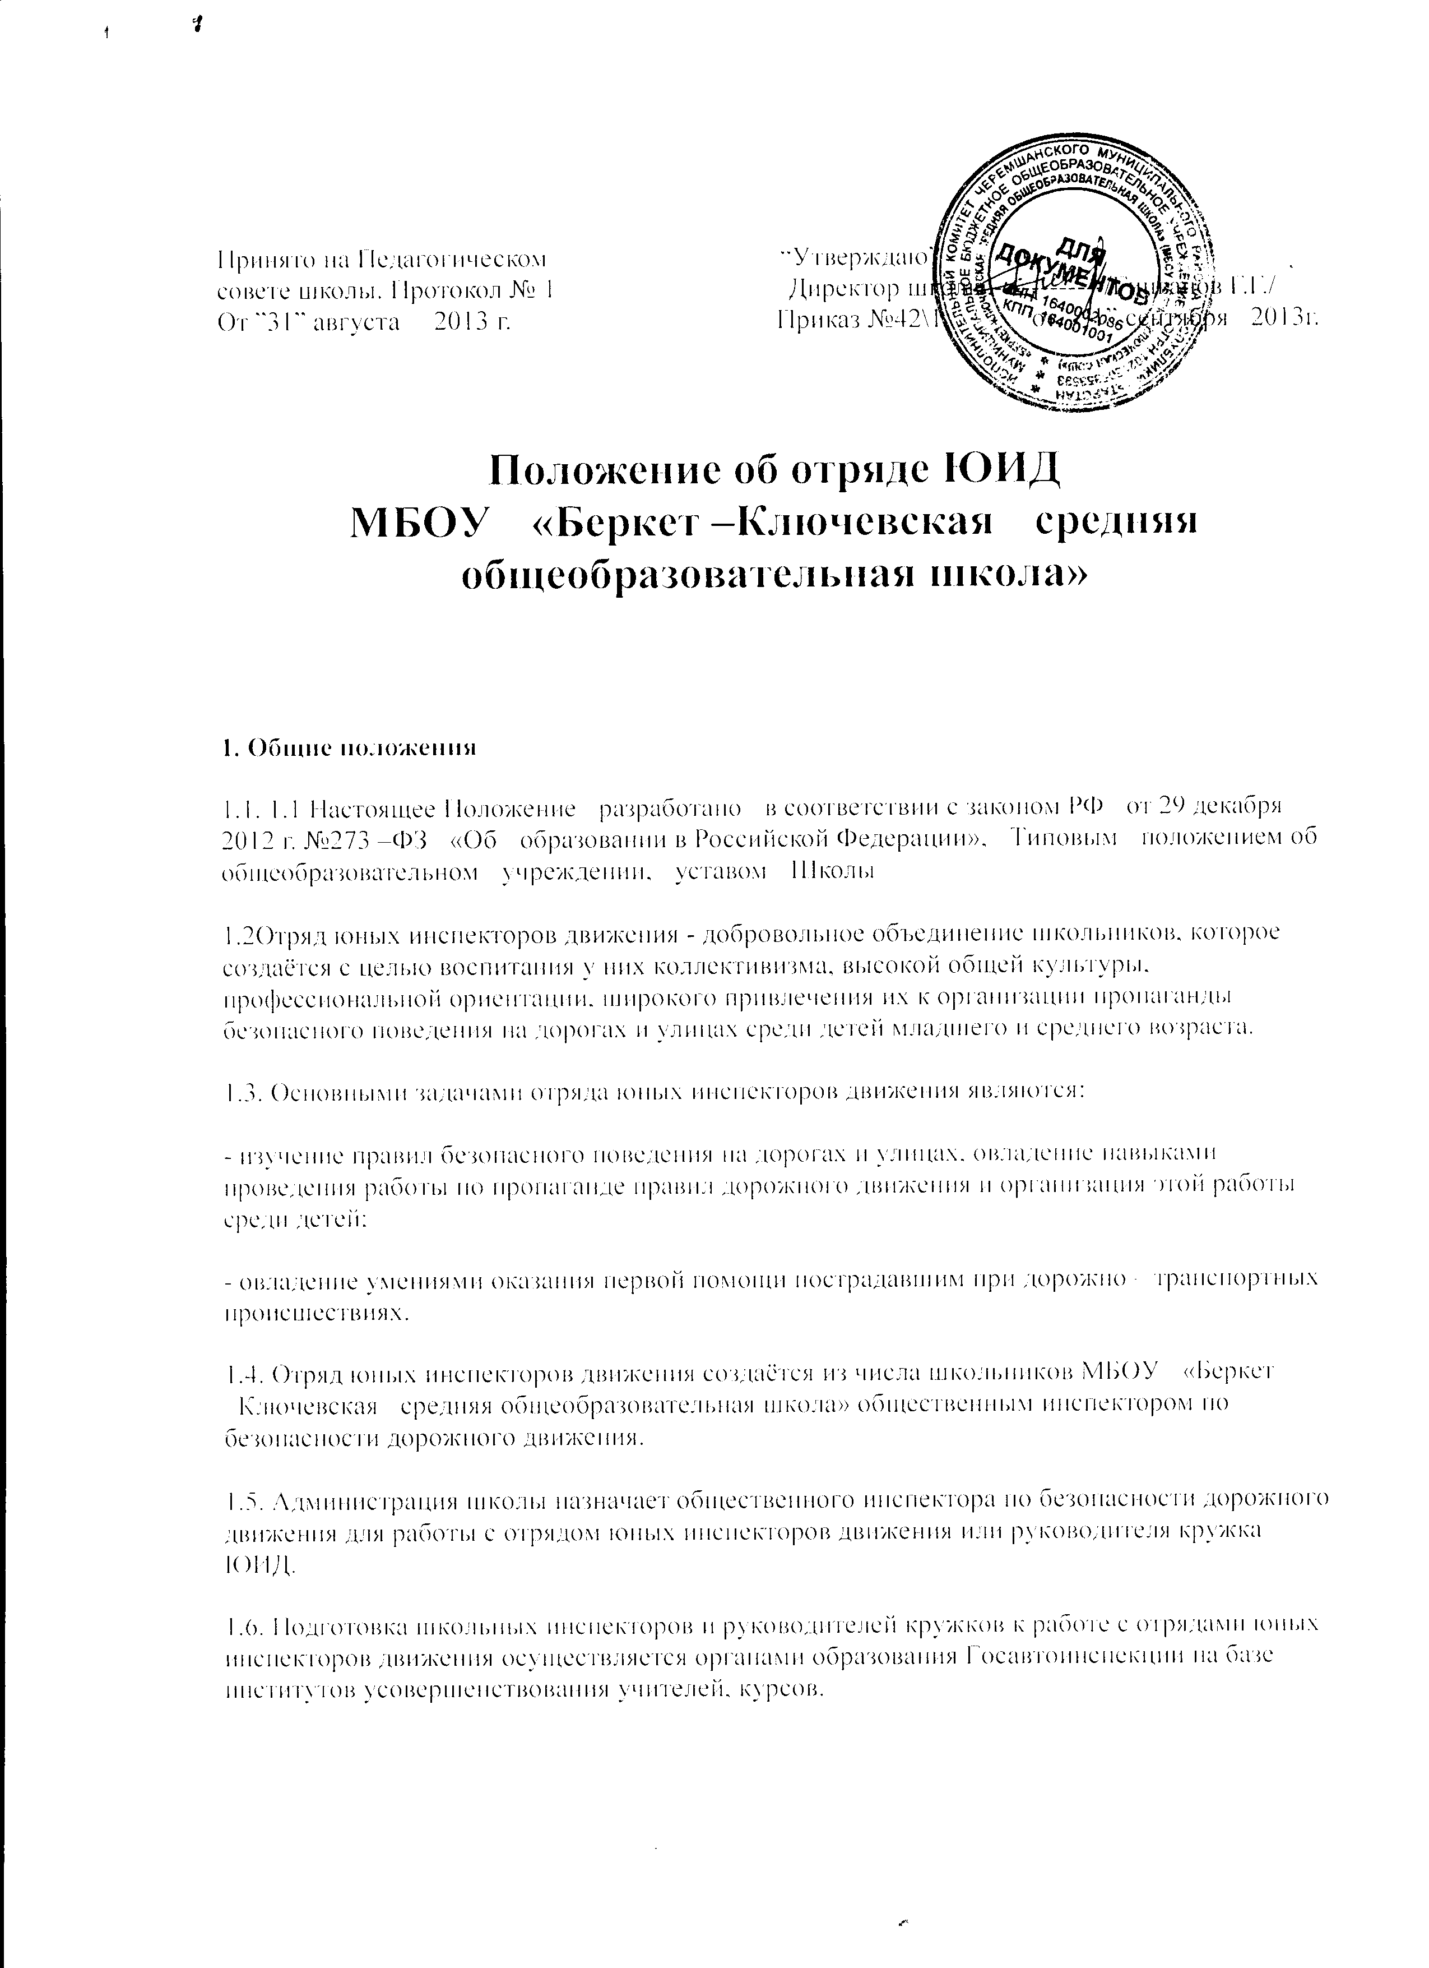
2. Цели и задачи
2.1. Цель работы отряда: обеспечение безопасности обучающихся на дорогах микрорайона и города.

2.2. Задачи:
2.2.1. Развитие активности детей по формированию ответственности за безопасность своей жизни и окружающих на дорогах.
2.2.2. Активная пропаганда ПДД среди детей для предупреждения ДТП.
2.2.3. Привитие навыков общественной организационной работы, ответственности, товарищества через деятельность объединения отряда ЮИД.

3. Основные направления работы отряда юных инспекторов движения
3.1. Воспитание у членов отряда ЮИД преданности своей Родине на героических, боевых и трудовых традициях милиции, формирование у них правосознания, гуманного отношения к людям, чувства товарищества.
3.2. Углубленное изучение правил дорожного движения, овладение методами предупреждения детского дорожно-транспортного травматизма и навыками оказания первой помощи пострадавшим при дорожно-транспортных происшествиях, знакомство с оперативно-техническими средствами регулирования дорожного движения.
3.3. Проведение массово-разъяснительной работы по пропаганде правил дорожного движения в школах, детских садах, внешкольных учреждениях с использованием технических средств пропаганды.
3.4. Участие в смотрах и слетах ЮИД конкурсах и соревнованиях агитбригад, работе кинолекториев, организация деятельности школьных автоплощадок и автогородков безопасности движения.
3.5. Организация работы с юными велосипедистами.
3.6. Овладение техническими знаниями, участие в смотрах юных техников, в работе кружков технического творчества.

4. Структура и организация работы отряда юных инспекторов движения
4.1. Членами отряда юных инспекторов движения могут быть учащиеся в возрасте от 10 лет, изъявившие желание активно участвовать в работе отряда ЮИД.
4.2. Отряд создается из 10 человек .
4.3. Повседневное руководство работой отрядов юных инспекторов движения осуществляет штаб ЮИД, избираемый на общих собраниях отряда. Штаб из своего состава - избирает командира отряда.

5. Содержание работы отряда ЮИД
5.1. Содержание деятельности отряда юных инспекторов движения имеет несколько направлений.

5.1.1. Информационная деятельность:
- создание стенда «Уголок безопасности дорожного движения», стенгазеты «Юный инспектор движения”, ведение документации отряда:

5.1.2. Пропагандистская деятельность:
- организация разъяснительной работы по теме безопасности дорожного движения, проведение бесед, викторин, кинолекториев, игр, экскурсий, соревнований, конкурсов, КВН, тематических утренников, праздников, постановка спектаклей, создание агитбригад, участие в создании и использовании наглядной агитации и методической базы для изучения правил дорожного движения.

5.1.3. Шефская деятельность:
- организации среди школьников конкурсов рисунков по теме безопасности дорожного движения, разучивание песен и стихов, помощь воспитателям в проведении экскурсий «Азбука дорог».

6. Обязанности и права юного инспектора движения
6.1. Юный инспектор движения обязан:
6.1.1. Дорожить честью, званием юного инспектора движения, активно участвовать в делах отряда, своевременно и точно выполнять задания.
6.1.2. Изучать правила дорожного движения и быть примером в их соблюдении.
6.1.3. Вести разъяснительную работу среди сверстников и детей младшего школьного возраста по пропаганде правил дорожного движения.
6.1.4. Всемерно беречь и укреплять общественный правопорядок, участвовать в предупреждении нарушений детьми правил дорожного движения.
6.1.5. Укреплять здоровье, систематически заниматься физической культурой и спортом.

6.2. Юный инспектор движения имеет право:
6.2.1. Участвовать в обсуждении всех вопросов, относящихся к деятельности отряда, и вносить соответствующие предложения.
6.2.2. Избирать и быть избранным в штаб отряда юных инспекторов движения.
6.2.3. Обращаться за помощью и консультацией по вопросам безопасности дорожного движения и общественного правопорядка к школьному инспектору по безопасности дорожного движения.
6.2.4. Под руководством работников милиции, школьного инспектора по безопасности дорожного движения участвовать в патрулировании улицах, в микрорайоне школы, внешкольных учреждений по месту жительства по соблюдению правил дорожного движения, организации разумного досуга детей и подростков.

7. Основные должностные обязанности членов отряда.
7.1.Основные обязанности командира отряда:
- возглавлять работу отряда, разрабатывать и выносить на утверждение
план работы отряда ЮИД;
7.2. Зам командира отряда помогает командиру отряда в выполнении порученных дел. Является правомочным представителем командира отряда при его отсутствии.

